Памятка родителям будущего первоклассника

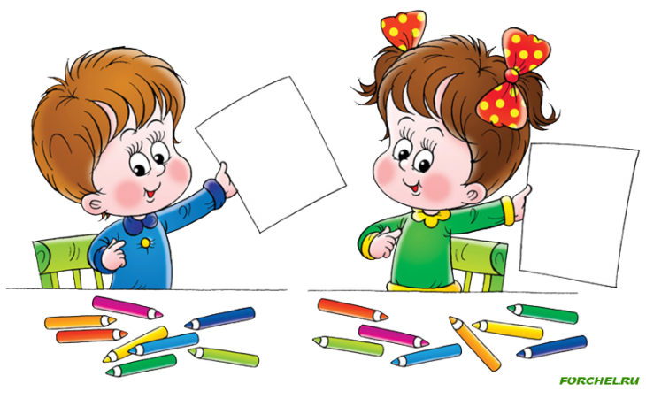
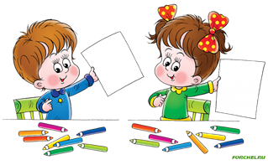

КРИТЕРИИ ПСИХОЛОГИЧЕСКОЙ ГОТОВНОСТИ РЕБЕНКА К ШКОЛЕ
Личностная готовность – ребенок готов к школьному обучению, если школа привлекает его не внешней стороной (атрибуты: портфель, тетради), а возможностью получить новые знания.
Интеллектуальная готовность – наличие кругозора, запаса конкретных знаний, интерес к знаниям. Способность понять связи между явлениями, воспроизвести образец.
▪ Развитие логического мышления (способность находить сходство и различия разных предметов при сравнении, умение правильно объединять предметы в группы по общим существенным признакам).
▪ Развитие произвольного внимания (способность удерживать внимание на выполняемой работе в течение 15-20-минут).
▪ Развитие произвольной памяти (способность к опосредованному запоминанию: связывать запоминаемый материал с конкретным символом / слово-картинка либо слово-ситуация ).
Социально-психологическая готовность:
▪ Учебная мотивация (хочет идти в школу; понимает важность и необходимость учения; проявляет выраженный интерес к получению новых знаний).
▪ Умение общаться со сверстниками и взрослыми (ребёнок легко вступает в контакт, не агрессивен, умеет находить выход из проблемных ситуаций общения, признаёт авторитет взрослых).
▪ Умение принять учебную задачу (внимательно выслушать, по необходимости уточнить задание).
Физиологическая готовность – уровень физиологического развития, уровень биологического развития, состояние здоровья, а также развитие школьно-значимых психологических функций:
▪ Развитие мелких мышц руки (рука развита хорошо, ребёнок уверенно владеет карандашом, ножницами).
▪ Пространственная организация, координация движений (умение правильно определять выше – ниже, вперёд – назад, слева – справа).
▪ Координация в системе глаз-рука (ребёнок может правильно перенести в тетрадь простейший графический образ – узор, фигуру – зрительно воспринимаемый на расстоянии (например, из книг).

